Ejercicio de practica

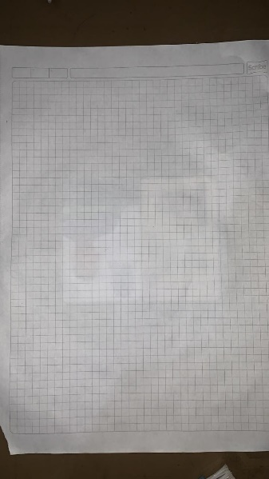Jackh emmanuel narvaez guerra

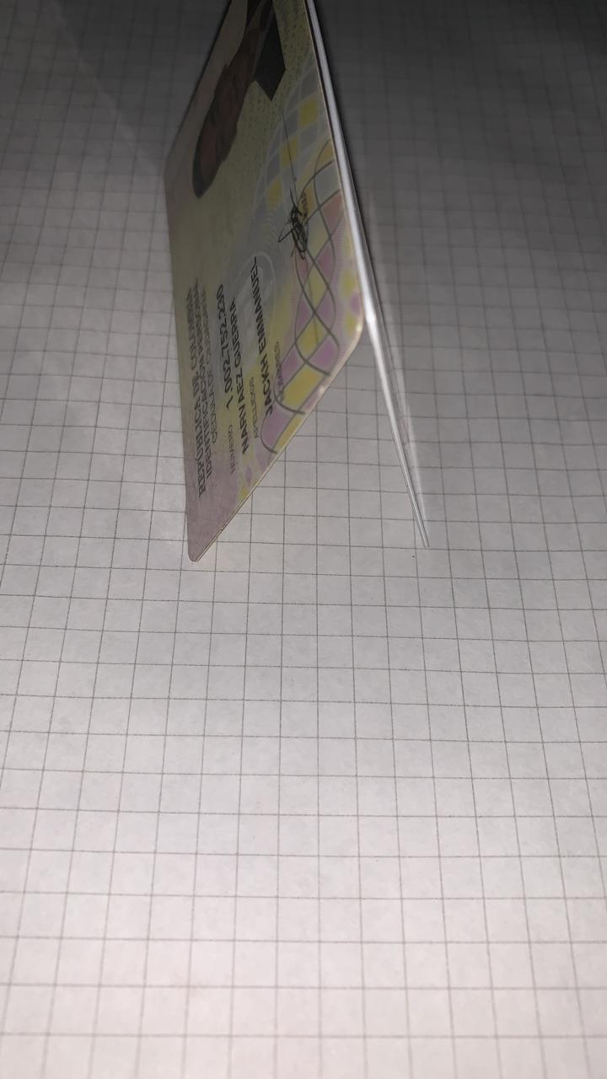Foto de la casita con una sola mano